# 源码安装Apache

1. **安装上传工具：**

yum -y install lrzsz

1. **执行rz 命令上传Apache的安装包：**



1. **解压：**

tar zxf httpd-2.2.9.tar.gz

1. **切换目录：**

cd httpd-2.2.9

1. **安装所以来工具和环境：**

yum -y install gcc gcc-c++

1. **配置安装路径，并检测环境**

./configure --enable-so

常用参数：

--prefix=路径指定安装路径

--enable-so开启Apache加载扩展模块的功能

在安装完毕后查看是否生成了Makefile文件，编译成功会生成Makefile文件，这个是保存了检测的环境结果，以及所配置的内容，为编译做准备

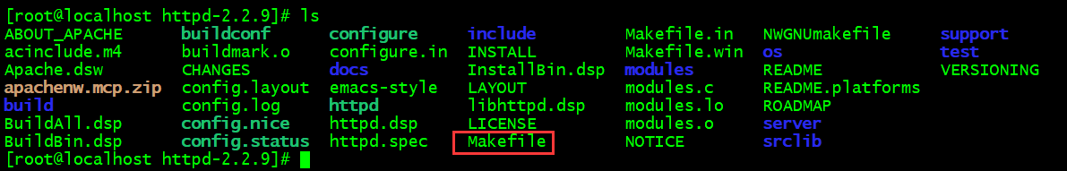

1. **编译**

**编译将会根据上一步的Makiefile进行编译**

make

1. **安装**

make install

1. **启动Apache：**

/usr/local/apache2/bin/apachectl -k start

1. **重启：**

/usr/local/apache2/bin/apachectl -k restart

关闭防火墙

浏览器访问测试一下

1. **默认配置文件：**

/usr/local/apache2/conf/httpd.conf

1. **默认网站根目录：**

/usr/local/apache2/htdocs/

# 源码安装mysql

1. **安装编译器和依赖的环境**

yum -y install gcc gcc-c++ bison ncurses-devel cmake

1. **创建一个mysql用户，mysql服务将会使用这个用户的身份运行**

#useradd -s /sbin/nologin mysql

1. **上传mysql的源码包到服务器上**
2. **解压**

# tar zxf mysql-5.6.15.tar.gz

# cd mysql-5.6.15

1. **删除mysql的系统自带的配置文件（源码包会重新生成一个）**

rm -f /etc/my.cnf

1. **安装**

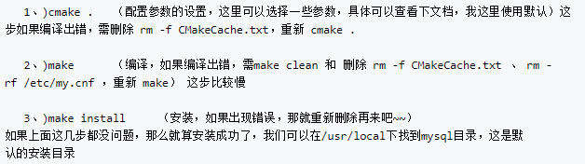

1. **数据库初始化：**

#cd /usr/local/mysql

# ./scripts/mysql_install_db --user=mysql

1. **为方便mysql的管理，我们可以将将mysql服务添加到系统服务**

cd /usr/local/mysql

cp support-files/mysql.server /etc/init.d/mysql

1. **启动mysql**

service mysql start

1. 为命令创建快捷方式

ln -s /usr/local/mysql/bin/* /usr/local/sbin/

1. **登录mysql**

**#mysql -uroot**

mysql> show databases

1. 默认配置文件为：/usr/local/mysql/my.cnf

# 源码安装php5.5

1. **安装依赖环境和库**

#yum -y install libjpeg-devel libpng-devel freetype-devel libxml2-devel libcurl-devel gcc gcc-c++ bzip2-devel openssl-devel

1. **配置并且检测环境**

#./configure --prefix=/usr/local/php --with-mysql=/usr/local/mysql --with-openssl --with-mysqli=/usr/local/mysql/bin/mysql_config --enable-mbstring --with-freetype-dir --with-jpeg-dir --with-png-dir --with-zlib --with-libxml-dir=/usr --enable-xml --enable-sockets --with-apxs2=/usr/local/apache2/bin/apxs --with-config-file-path=/etc --with-config-file-scan-dir=/etc/php.d --with-bz2 --enable-maintainer-zts --enable-bcmath --with-gd --with-gettext --enable-bcmath --with-gd --with-gettext

1. **编译并编译安装**

# make && make install

1. **生成配置文件**

# cp php.ini-production /etc/php.ini

# 整合Apache和PHP

1. 修改Apache配置文件：

# vim /usr/local/apache2/conf/httpd.conf

修改如下配置

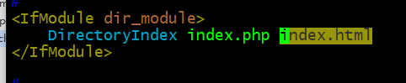



1. 重启apache

#/usr/local/apache2/bin/apachectl -k restart

1. 编写php测试页面

# vim /usr/local/apache2/htdocs/index.php

内容：

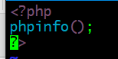

1. 浏览器访问测试：

